课例：函数的单调性
攀枝花市七中 张栋成
【学习目标解读】
1．建立增（减）函数的概念
通过观察一些函数图象的特征，形成增（减）函数的直观认识。再通过深入探究直观背后的本质，认识函数值随自变量的增大（减小）的规律，由此得出增（减）函数及其单调性的定义。掌握用定义证明函数单调性的步骤。
2．函数单调性的研究经历了从直观到抽象，以图识数的过程，在这个过程中，让学生通过自主探究活动，体验数学概念的形成过程的真谛。
【重点难点梳理】
重点：函数的单调性概念及其几何意义的理解，判断、证明函数单调性的方法和步骤。
难点：函数的单调性概念及其几何意义的理解。
【学习方法建议】
从观察具体函数图象引入，直观认识增减函数，利用这定义证明函数单调性。通过练习、交流反馈，巩固从而完成本节课的教学目标．
【学习过程导引】
一．引入
教师：请同学们回忆函数的定义。
学生：函数，就是一个非空数集到另一个非空数集之间建立的一个特殊的对应关系，其特殊性在于：第一个集合中的每一个数，在第二个集合中都有唯一的数与之对应。第一个集合叫做函数的定义域，定义域中的每一个数在第二个集合中的像的集合叫做值域。
教师：根据函数定义，值域中的元素是由定义域及其对应法则确定的。于是，随着定义域中元素的变化，值域中的元素将会有相应的变化，定义域中元素的变化与值域中元素相应的变化就呈现出必然的因果关系。如果我们弄清楚了某一函数自变量与函数值之间的这些因果关系，那么。我们只要知道自变量的变化规律就可推知函数值的变化规律，由函数值的变化规律也可反推自变量的变化规律。我们就能很好地利用函数去解决很多实际的问题了。这些必然的因果关系，我们把它叫做函数的性质。
如果函数具有“当自变量增大时，函数值总是增大(或减小)”这样的因果关系，我们就称该函数具有单调性。今天我们就一起来探究函数单调性。
二．认识、理解函数的单调性
教师：函数图象是认识函数性质的重要工具。借助函数图象，当自变量增大时，函数值在增大？减小？还是有其它什么规律？都将会一目了然。请同学们作出下列函数的图象，并指出当自变量增大时，函数值的变化规律：
（1）；（2）；（3）
（留出时间让学生完成，并抽学生在黑板的指定位置完成作图）
学生：对于（1）整个图象都有随增大而增大。（2）在对称轴左侧，随增大而减小；在对称轴右侧，随增大而增大。（3）在每一象限内，都随增大而减小。
教师：如果随增大而增大，我们就称函数是增函数；如果随增大而减少，我们就称函数是减函数。那么，上述三函数，各自是增函数？还是减函数？
（设计意图：让学生认识函数的单调性只是函数在定义域中某区间的特性，不一定在整个定义域内都具有。在学生回答时引导学生讨论、辨析，直至弄清楚）
学生：函数（1）是R上的增函数；对于函数（2），在区间上是减函数，在区间上是增函数；对于函数（3），在区间和区间上都是减函数。
教师：对于函数（3），能否说在上是减函数？
教师：我们把是增函数的区间叫做函数的单调增区间，是减函数的区间叫做函数的单调减区间；单调增区间与单调减区间统称为函数的单调区间。函数在某区间上是增函数（或减函数），我们就说函数在该区间具有单调性。上述三函数具有单调性吗？
学生：函数（1）是R上都具有单调性，有单调增区间，无单调减区间。对于函数（2），在区间和上都具有单调性，但不能说在R上具有单调性；有一个单调增区间，一个单调减区间。对于函数（3），有两个单调减区间和，无单调增区间。
例1 下图是定义在区间上的函数的图象，请根据图象说出函数的单调区间，以及在每一单调区间上，它是增函数还是减函数？
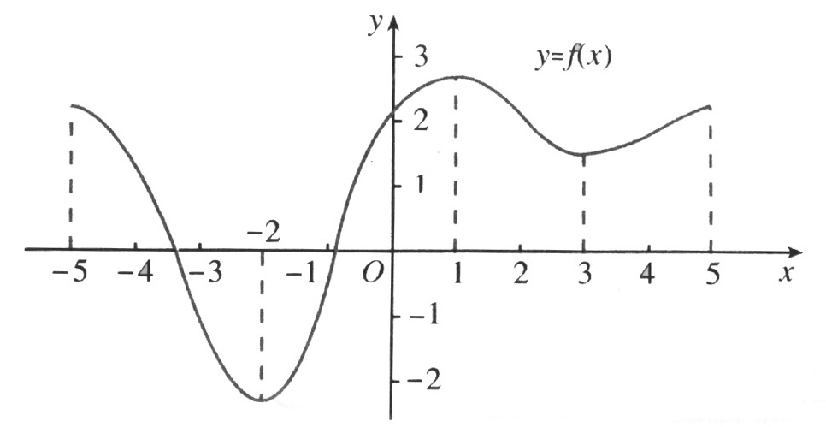
（由学生完成）
引导学生小结：
对于单调性
（1）是函数在定义域I的某一子区间D内的特性；
（2）如果在区间D内，随增大而增大，我们就称函数在区间D上是增函数，区间D就是函数的单增区间；如果随增大而减少，我们就称函数在区间D上是减函数，区间D就是函数的单减区间。
三．深化对函数单调性的理解
教师：函数在是增函数还是减函数？
（设计意图：由图象认识单调性，虽然直观，容易理解，但大量的函数图象学生并没有接触，并不会画，因此，不可能全凭直观解决问题。由此引导学生对函数单调性作进一步的本质探讨，抽象出函数单调性的数学定义）
（留出时间让学生思考）
教师：“在区间D内，随增大而增大”，如果能画出图象，看看图象是一目了然，但函数的图象还未见过；如果定义域中元素只有有限个数值，将对应函数值排起来看看也行。现在的麻烦是有无限多个自变量值和对应着无数多个函数值！只能透过直观，揭示单调性本质！
（引导学生探讨“在区间D内，随增大而增大”这句话，逐步由学生归纳、完善其本质含义。）
学生：“在区间D内，随增大而增大”，就是在区间D内任取，，只要，就有。
于是给出增函数定义
一般地，设函数的定义域为I，
如果对于定义域I内的某个区间D内的任意两个自变量，，当时，都有，那么就说在区间D上是增函数。
教师：（1）函数的单调性是在定义域内的某个区间上的性质，是函数的局部性质；
（2）必须是对于区间D内的任意两个自变量，；当时，总有。不能只特殊地取两个值完事。
教师：类似地，请给出减函数定义和函数的单调性定义
学生1：一般地，设函数的定义域为I，
如果对于定义域I内的某个区间D内的任意两个自变量，，当时，都有，那么就说在区间D上是减函数
学生2：如果函数在某个区间上是增函数或是减函数，那么就说函数在这一区间具有（严格的）单调性，区间D叫做的单调区间。
教师：现在能判断函数在是增函数还是减函数吗？
学生：设，，且，只需判断与的大小关系即可。
教师：很好！通常怎么去比较与的大小？
学生：一般采用作差比较。
教师：很好！请同学们自己完成
（留出时间让学生完成，并请学生在黑板的指定位置完成，教师引导学生完善）
教师：你能总结利用定义证明函数在给定的区间D上的单调性的一般步骤吗？
学生：利用定义证明函数在给定的区间D上的单调性的一般步骤是：
① 任取，∈D，且；
② 作差；
③ 变形（通常是因式分解和配方）；
④ 定号（即判断差的正负）；
⑤ 下结论（即指出函数在给定的区间D上的单调性）。
四．练习与例题
例2 证明函数在上是增函数。
（留出时间让学生完成，并请学生在黑板的指定位置完成，教师引导学生完善）
教师：注意变形的目的和常用的手段
学生：变形的目的是为了能判断出差值的正负；通常的手段是因式分解和配方等。
五．小结与提高
教师提出下列问题让学生思考：
① 通过增（减）函数概念的形成过程，你学习到了什么？
② 增（减）函数的图象有什么特点？如何根据图象指出单调区间？
③ 怎样用定义证明函数的单调性？
师生共同就上述问题进行讨论、交流，发表自己的意见。
【教学反思】
1．本节课是函数单调性的概念课。对于高一学生而言，教材中的标准定义显得太抽象，不容易理解，更谈不上掌握。本节课又是函数性质研究的起始课。如何上好这节课？多年来，我一直在不断地进行探索。
其实，对于函数单调性的直观特征，初中已有渗透。学生难以理解的是：（1）为什么有了直观特征，还要去给出单调性的抽象定义？是否多此一举？直观特征多好理解，抽象定义文绉绉的，要它干啥？（2）如何通过直观特征，抽象出函数的单调性定义？（3）直观特征与抽象定义真是一致的吗？
基于学生的这些困惑，如果只是简单地给出定义，加几条注意，再用例题和作业来巩固，效果是不会好的。这在我们的教学实践中已经出现过。
2．新课程改革强调概念教学“应通过揭示数学知识发生、发展的过程，尽量帮助学生理解所学知识的数学本质”。在教学实践中，让学生通过活动去体验完整的学习过程从而在主动建构中获得概念，应该是重要的教学手段。本节课中，在学生有单调性的直观体验基础上，我让学生思考“函数在是增函数还是减函数”，使学生能产生进一步去审视函数单调性含义的冲动；然后从 “在区间D内，随增大而增大”的重新解读着手，得出“只要自变量大，就有函数值大”的表述，为最后定义“如果对于定义域I内的某个区间D内的任意两个自变量，，当时，都有”作了很好的铺垫。从而为学生获得单调性定义并准确理解它打下了基础。这一过程中，至始至终都是在问题引导下，由学生辨析地进行。学生对单调性概念的认识，也就不再是复杂的文字游戏和抽象的符号表示了，而是对其有着深切理解的实实在在的东西。实践证明，这是有效的。
3．高一学生抽象思维能力较弱，初中又学过“由函数的图象知，随增大而增大”这样的语言。从这个地方入手，学生易于理解。在给出严格的单调性定义之前，将初中的这一直观印象深化，给出单调性的直观定义，并加以简单应用，对进一步学习单调性定义是有帮助的。函数本就是构架“数”和“形”结合的一座基本桥梁，利用图形直观理解，在升华到数量特征，准确定义，这对很多数学知识的理解都是有益的。事实证明，这是可行的。而且，这为后续的奇偶性学习，指数函数、对数函数、幂函数的学习，指明了一个方向：先研究函数的图象，在进一步归纳提炼性质和应用。

